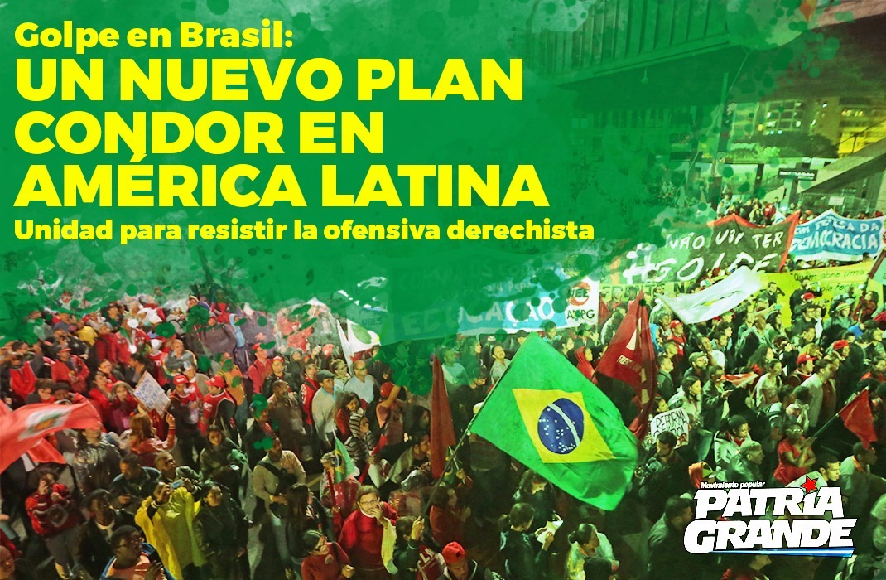

GOLPE EN BRASIL: UN NUEVO PLAN CÓNDOR EN AMÉRICA LATINA
Unidad para resistir la ofensiva derechista

http://patriagrande.org.ar/america-latina/golpe-en-brasil-un-nuevo-plan-condor-en-america-latina/

La Cámara de Diputados de Brasil acaba de consumar el primer paso –decisivo- para el golpe de Estado en el vecino país. Ahora, el Senado se apresta a destituir a la presidenta Dilma Rousseff, del PT.

El golpe es tan evidente que se juzga a la presidenta Dilma por decisiones políticas que tomó la fórmula presidencial, para que asuma en su lugar el otro integrante de la fórmula, el actual vicepresidente, Michel Temer, del partido PMDB. No se respeta la voluntad de 60 millones de brasileños y brasileñas que en 2014 eligieron a Dilma como presidenta. Esta decisión de millones es reemplazada por la de un grupo de legisladores que representan al poder económico concentrado y que en su mayoría están sospechados de corrupción. De esta manera, la derecha en América Latina continúa con su legado anti-democrático.

Se trata de un golpe de Estado de características similares al que en 2012 derrocó al presidente de Paraguay, Fernando Lugo. Un nuevo formato para los mismos objetivos: alinear a los países de América Latina y el Caribe con la estrategia de EEUU. El imperio intenta retomar el control del continente tras una década de articulación entre gobiernos de izquierda y progresistas –surgidos, a su vez, como consecuencia de intensas luchas populares contra el neoliberalismo- que marcó una época de integración inédita, alumbrando mecanismos como ALBA, UNASUR y CELAC. Aún en su etapa embrionaria, estos organismos se convirtieron en un freno a los intentos de EEUU de imponer el ALCA y asegurar así el dominio económico, político y militar sobre nuestros territorios.

En otros momentos históricos, EEUU necesitó que las fuerzas militares de nuestros países coordinen la represión a sus propios pueblos, para instalar gobiernos dóciles a su política. Así nació y se ejecutó el plan Cóndor durante los 70´ y 80´, a partir del cual se coordinó el secuestro, la tortura, el asesinato y la desaparición de miles de compatriotas con el objetivo de aniquilar la movilización popular y aterrorizar a la población para instalar las políticas neoliberales. En esta época, la nueva estrategia es la del llamado “golpe blando”, donde se intenta legitimar la destitución de gobiernos inconvenientes por medio de la articulación entre los medios privados de comunicación, sectores del Poder Judicial y el Parlamento.

También, en ciertos casos, se le puede sumar la utilización de fuerzas especiales de combate militar –sicarios, paramilitares- o comunicacional –laboratorios de operaciones psicológicas-, que realizan acciones combinadas para deslegitimar procesos y crear una situación que habilite el cambio de gobierno. Invariablemente, en todos los casos el cambio de gobierno se realiza por formaciones políticas de derecha, que admiten la democracia solo cuando triunfan, pero operan contra ella apenas quedan fuera del gobierno.

Ante esta situación, desde el Movimiento Popular Patria Grande expresamos nuestra solidaridad con el pueblo de Brasil, que está siendo invisibilizado por los medios masivos y que en este momento se encuentra en las calles repudiando el golpe. A su vez, manifestamos la preocupación por el curso de los acontecimientos en desarrollo, de plena afinidad con los deseos del imperialismo: al triunfo electoral de Mauricio Macri en Argentina, ahora le sigue el golpe en Brasil.

El terreno está preparado para avanzar más decididamente contra los gobiernos y los pueblos de Venezuela, Bolivia y Ecuador y para iniciar un nuevo ciclo de ajuste neoliberal sobre todo el continente, que incluirá la discusión de Tratados de Libre Comercio -que pretenden recortar derechos sociales y limitar la soberanía económica, para beneficio de las trasnacionales- y la “cooperación” entre las fuerzas militares y de seguridad norteamericana (DEA, FBI y Comando Sur del Pentágono) con sus equivalente locales. Por esto y otros temas es que no daba y no da lo mismo un gobierno de Macri o un golpe de Estado en Brasil.

En estas circunstancias, tenemos que redoblar y profundizar el debate político y los procesos de unidad entre las organizaciones populares de cada país y en todo el continente. Es preciso coordinar las luchas y las movilizaciones en solidaridad con los procesos agredidos y en cada país, disponernos a asumir en unidad un nuevo ciclo de resistencia, con el objetivo de construir la alternativa política de los pueblos.

Movimiento Popular PATRIA GRANDE
en la Articulación de Movimientos hacia el ALBA

